RELACIONES INTERNACIONALES
Convocatorias abiertas:
- PROGRAMA GOLONDRINA.
FECHA LÍMITE DE POSTULACIÓN: 15 de OCTUBRE de 2023 (hasta las 10 hs).
CARACTERÍSTICAS: En esta convocatoria se ofrecen 6 becas, para la realización de un programa de estancias de estudio que tendrá como destinatarios a murcianos y sus descendientes residentes en Europa y América con la finalidad de que éstos puedan cursar estudios en la Universidad de Murcia
DESTINATARIOS: Podrán ser beneficiarios de estas ayudas todos aquellos estudiantes universitarios que cumplan los siguientes requisitos:
- Ser murciano/a o descendiente de murciano/a, debiendo tener residencia permanente en el país en el que está cursando los estudios universitarios.
- Para los/las estudiantes de Grado, haber superado el primer año de estudio de su respectiva titulación o equivalente, entendiéndose este extremo en la superación de un mínimo de 60 créditos.
- Cumplir los requisitos establecidos en la normativa aplicable en la Universidad de Murcia.
- Contar con la aprobación formal por escrito de la universidad de origen. La prosecretaria emitirá certificados hasta el 11/10/2023.
- Conseguir la aprobación de la facultad de destino. Este requisito se gestionará a partir de la presentación de la documentación en la UMU.
- Conseguir la aprobación de la facultad de destino. Este requisito se gestionará a partir de la presentación de la documentación en la UMU.
- Conseguir la aprobación de la facultad de destino. Este requisito se gestionará a partir de la presentación de la documentación en la UMU.
- Conseguir la aprobación de la facultad de destino. Este requisito se gestionará a partir de la presentación de la documentación en la UMU.
- BENEFICIOS: Billetes aéreos desde el aeropuerto más cercano a su ciudad de residencia hasta el aeropuerto más cercano a la ciudad de Murcia, cobertura de alojamiento y manutención, póliza de seguro médico no farmacéutico, actividades sociales y culturales organizadas por el Vicerrectorado de Internacionalización, exención de tasas de matrícula y tasas académicas, expedición y envío a la universidad de origen de calificaciones obtenidas, exención de gastos administrativos y exención de gastos de laboratorio o similares.
DESTINO: Murcia.

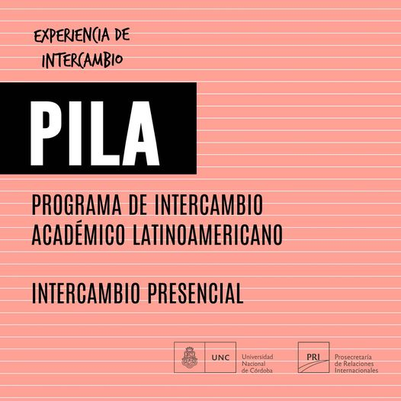

- Programa PILA Docente
FECHA LÍMITE DE POSTULACIÓN: 11 de OCTUBRE de 2023.
CARACTERÍSTICAS: tiene el fin de enriquecer su formación académica, profesional e integral, así como promover la internacionalización de la educación superior y fortalecer los lazos de cooperación entre Colombia, México y Argentina.
DESTINATARIOS: Los destinatarios son los docentes (tanto profesores como auxiliares) de la UNC. Los seleccionados realizan una movilidad con financiamiento para promover acciones de cooperación interinstitucional y el intercambio de docentes.
BENEFICIOS: La persona seleccionada contará con financiación de alojamiento y manutención por parte de la universidad de destino. La UNC proporcionará una ayuda económica para el traslado de acuerdo a las condiciones de las bases del programa. La persona seleccionada gozará de licencia o comisión de servicio con goce de sueldo.
DURACIÓN: tendrá una duración que no debe exceder dos semanas. DESTINOS: Colombia y México.

- Programa PILA Estudiantil
FECHA LÍMITE DE POSTULACIÓN: 10 de OCTUBRE de 2023
CARACTERÍSTICAS: Tiene el fin de enriquecer su formación académica, profesional e integral, así como promover la internacionalización de la educación superior y fortalecer los lazos de cooperación.
La universidad anfitriona financiará, durante el período de estadía, el alojamiento y manutención de los estudiantes que reciba.
El estudiante afrontará gastos de pasajes aéreos, visa de estudiante, seguro de accidente, vida, salud y repatriación, gastos personales no contemplados en el programa.
DESTINATARIOS: Estudiantes de grado.
DESTINOS: Colombia, Chile y México.

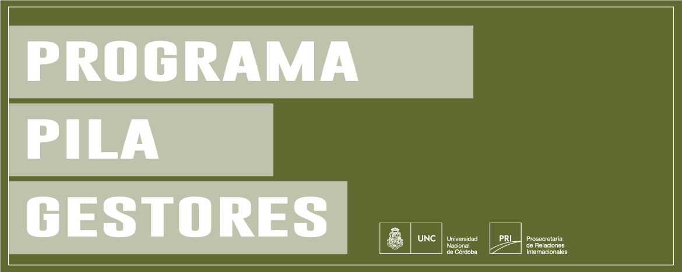
- Programa PILA Gestores
FECHA LÍMITE DE POSTULACIÓN: 11 de OCTUBRE de 2023.
CARACTERÍSTICAS: Tiene el fin de enriquecer su formación académica, profesional e integral, así como promover la internacionalización de la educación superior y fortalecer los lazos de cooperación entre Colombia, México y Argentina.
DESTINATARIOS: Personal no docente de la Universidad Nacional de Córdoba (UNC).
BENEFICIOS: La persona seleccionada contará con financiación de alojamiento y manutención por parte de la universidad de destino. La UNC proporcionará una ayuda económica para el traslado de acuerdo a las condiciones de las bases del programa. La persona seleccionada gozará de licencia o comisión de servicio con goce de sueldo.
DURACIÓN: La movilidad tendrá una duración que no debe exceder una semana.
DESTINOS: Colombia y México.

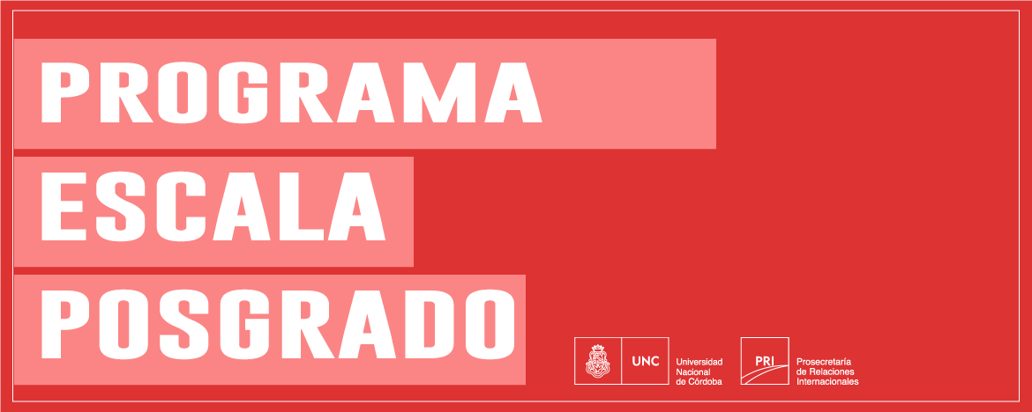

- Programa Escala de Estudiantes de Posgrado (AUGM) - Convocatoria Anual
FECHA LÍMITE DE POSTULACIÓN: lunes 2 de OCTUBRE de 2023 a las 10 hs. (Única convocatoria anual).
CARACTERÍSTICAS: El Programa ESCALA de Estudiantes de Posgrado posibilita el intercambio de estudiantes de maestría y doctorado y promueve la cooperación e integración entre las universidades que conforman la Asociación de Universidades Grupo Montevideo (AUGM).
DESTINATARIOS: Estudiante regular de maestría o de doctorado en la UNC
BENEFICIOS: La UNC financiará la compra de los pasajes y, la universidad de destino, el alojamiento y manutención.
DESTINOS: Brasil, Chile, Paraguay y Uruguay.

- Programa Escala Gestores y Administradores – AUGM
FECHA LÍMITE DE POSTULACIÓN: 06 de OCTUBRE de 2023.
CARACTERÍSTICAS: El programa promueve la cooperación y la integración de las Universidades que conforman la Asociación en el espacio regional, mediante la movilidad e intercambio de personal, gestores y administrativos entre las Universidades Miembro del Grupo, con el propósito de realizar una estancia de formación en el quehacer específico de su competencia en cualquier otra Universidad de AUGM con sede en un país distinto al de la Universidad de origen del beneficiario.
DESTINATARIOS: Personal no docente de la Universidad Nacional de Córdoba (UNC).
BENEFICIOS: Los seleccionados realizarán una movilidad con financiamiento de pasajes (por parte de la universidad de origen) y alojamiento y manutención (por parte de la universidad de destino).
DURACIÓN: Una o dos semanas. Período de realización de las movilidades: marzo a diciembre de 2024.
DESTINOS: Brasil, Chile, Uruguay, Paraguay y Bolivia.

- Programa Escala Docente – AUGM
FECHA LÍMITE DE POSTULACIÓN: 23 de OCTUBRE de 2023
CARACTERÍSTICAS: Consiste en el intercambio de docentes e investigadores de universidades que forman parte de la Asociación de Universidades Grupo Montevideo (AUGM).
DESTINATARIOS: El Programa está orientado a dos perfiles distintos de docentes universitarios:
Docente novel
Docentes formados
La universidad de origen del académico asumirá el costo del pasaje.
La universidad de destino financiará el alojamiento y manutención del docente visitante,
DURACIÓN: La duración de la estancia académica no podrá superar los 7 días y se podrá realizar entre marzo y diciembre de 2024.
DESTINOS: Brasil, Chile y Uruguay.

- Programa Académico de Movilidad Educativa (PAME)
FECHA LÍMITE DE POSTULACIÓN: 10 de OCTUBRE de 2023
CARACTERÍSTICAS: programa a través del cual estudiantes de grado y docentes podrán realizar distintas actividades académicas en una Universidad Miembro de la Unión de Universidades de América Latina, UDUAL.
BENEFCIOS: La universidad anfitriona brindará, durante el período de estadía, ayuda para el alojamiento y manutención de los estudiantes que reciba. El estudiante afrontará gastos de pasajes aéreos, visa de estudiante, seguro de accidente, salud y repatriación, y exención de matrícula.
DESTINATARIOS: Estudiantes de grado.
DESTINOS: Colombia y Bolivia.

